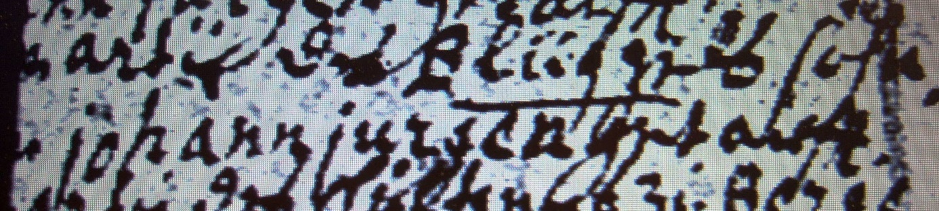

Kirchenbuch Berge 1731; ARCHION-Bild 41 in „Taufen 1696 – 1765“
Abschrift:
„..Martii des Blüggels Sohn Johann Jürgen getauft“.

